Tang Primer 25K 雷达 LVDS 采集 FPGA 套件采购
申报日期：2026-05-21 申报状态：待提交

一、需求分析
雷达 LVDS 原始数据采集涉及高速并行数据、帧同步、跨时钟域处理、缓存管理和上位机高速回传。雷达前端输出的原始 ADC/LVDS 数据不是普通低速串口数据，采集链路需要在硬件时序层完成接收、解串、帧计数、错误标记和缓冲。如果没有稳定的 FPGA 前端进行验证，直接在自制采集卡上集成 FPGA 芯片和高速接口，PCB 回板后问题会同时来自原理图、管脚映射、时序约束、缓存策略、上位机协议和硬件焊接，定位成本较高，成功率也较低。
本项目的核心目标是完成自制 USB3.0 雷达采集卡，而不是单纯采购一块 FPGA 开发板。现有主流雷达原始数据采集方案多围绕专用评估板和以太网回传展开，例如 TI DCA1000EVM 可采集雷达 LVDS 数据并通过 1Gbps Ethernet 实时输出。对于实验室自制采集卡而言，USB3.0 方案具有明显工程价值：上位机连接只需要一根 USB3.0 线，接口普及，电脑兼容性好，线缆复杂度低，同时具备高速数据传输能力，适合做便携化的雷达原始数据采集设备。
Tang Primer 25K 套件提供 Gowin GW5A-LV25MG121 FPGA 核心板和 Dock 底板，具有足够的逻辑资源、片上存储、PLL、普通 IO 和配套调试连接条件，适合先贴合自制 USB3.0 雷达采集卡进行 LVDS 前端逻辑验证。使用现成核心板先完成 LVDS 接收、缓存策略、数据格式和 USB3.0 输出组织方式验证，可以把最关键的高速采集逻辑从整板风险中拆出来，先形成可复用的前端逻辑和接口约束，再固化到自制采集卡中。

二、目的用途
本次采购用于雷达 LVDS 原始数据采集前端验证，并直接服务自制 USB3.0 雷达采集卡完成与联调。FPGA 负责雷达 LVDS 数据接收、解串、帧同步、缓存、错误计数、测试数据生成和输出数据格式组织；Dock 底板和核心板用于快速完成接口映射、信号引出、时钟观察和板级贴合验证。
USB3.0 雷达采集卡的优势在于单线连接和高速传输。相较于以太网采集链路，USB3.0 可以减少现场接线数量，便于直接连接笔记本或实验室 Linux 采集终端；同时，USB3.0 带宽能够支撑雷达原始数据高速回传，为后续连续采集、数据集构建、算法验证和样机联调提供更紧凑的硬件形态。
因此，该套件的用途不是完成常规开发板入门流程，而是作为自制 USB3.0 雷达采集卡的前端验证平台。通过先在 Tang Primer 25K 上验证 LVDS 接收和缓存链路，再与自制 USB3.0 采集卡进行贴合联调，可以形成实验室自己的雷达原始数据采集硬件能力，减少对专用外部评估采集卡的依赖。

三、实现目标
- 完成自制 USB3.0 雷达采集卡的 FPGA 前端贴合验证，使 FPGA 核心板能够作为 LVDS 接收与缓存前端参与整卡联调。
- 完成雷达 LVDS 原始数据接收、解串、帧同步、帧计数、错误标记和缓存策略验证，形成可复用的前端逻辑。
- 完成雷达原始数据到 USB3.0 输出链路的数据格式定义，明确帧头、有效载荷、计数字段、异常标记和上位机保存格式。
- 完成自制 USB3.0 雷达采集卡的一根 USB3.0 线高速连接验证，减少采集现场线缆复杂度。
- 完成自制 USB3.0 雷达采集卡联调记录，包含接口映射、数据流路径、缓存深度、采集流程和样例数据。

经费数量
项目 | 数量 | 单价(CNY) | 小计(CNY) | 备注
Tang Primer 25K FPGA 开发套件 | 1 | 49.00 | 49.00 | 预算单价，核心板 + 25K Dock 套件
合计 |  |  | 49.00 | 申报金额

本次经费用于采购 Tang Primer 25K 核心板与 25K Dock 底板套件。该套件金额较低，但能够承担自制 USB3.0 雷达采集卡中风险最高的 FPGA 前端验证工作，投入产出比高，适合作为实验室高速采集链路验证工具。

四、取得效果或结果
- 实现自制 USB3.0 雷达采集卡的 FPGA 前端验证，支撑后续整卡完成和稳定采集。
- 形成雷达 LVDS 原始数据接收、帧同步、缓存和 USB3.0 输出格式的完整联调链路。
- 形成一根 USB3.0 线连接上位机的雷达原始数据采集方案，提高便携性、连接便利性和实验现场部署效率。
- 沉淀自制 USB3.0 雷达采集卡的接口映射、时序约束、数据格式、异常计数和样例数据记录。
- 为实验室后续雷达生命体征数据采集、算法验证、样机联调和论文/专利材料提供自研采集硬件基础。
预期结果是完成一套面向实验室自用的 USB3.0 雷达原始数据采集卡技术链路，而不是停留在开发板功能验证。该链路能够把雷达 LVDS 数据转换为便于上位机保存和处理的 USB3.0 高速数据流，为后续多模态采集系统提供自研硬件支撑。

五、其他
本项目采购对象为 Tang Primer 25K FPGA 核心板与 25K Dock 底板套件。官方资料和现有实物预览图可支撑本项目的接口、形态和联调路线判断。
参考资料方面，Sipeed 官方资料提供 Tang Primer 25K 核心板、Dock 底板、原理图、点位图和管脚资料；TI DCA1000EVM 官方资料显示主流雷达 LVDS 采集卡可通过 1Gbps Ethernet 回传数据。本项目选择自制 USB3.0 雷达采集卡路线，是为了获得单线连接、高速传输和更适合实验室便携部署的采集硬件形态。
图 1 Tang Primer 25K 核心板产品图
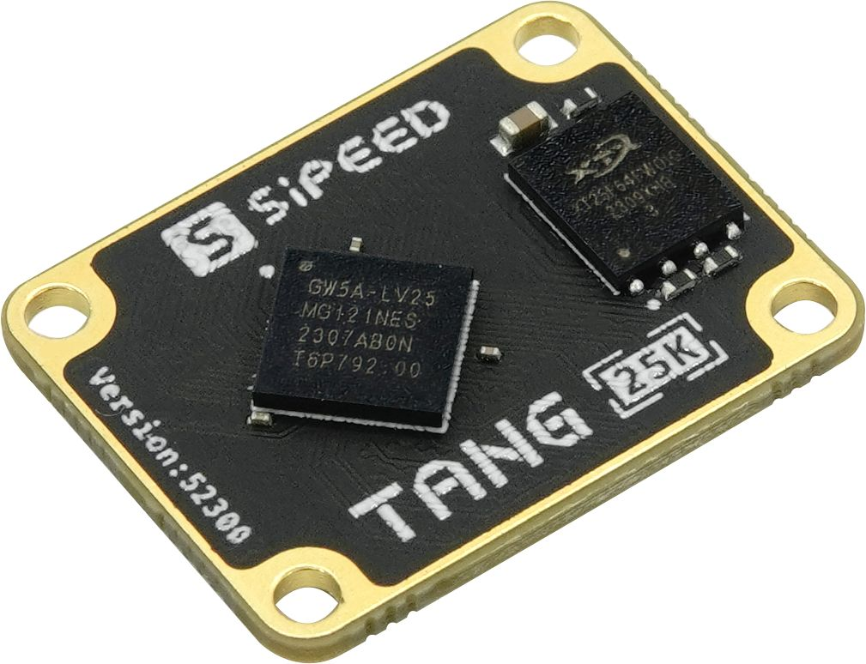
图 2 Tang Primer 25K Dock 底板产品图
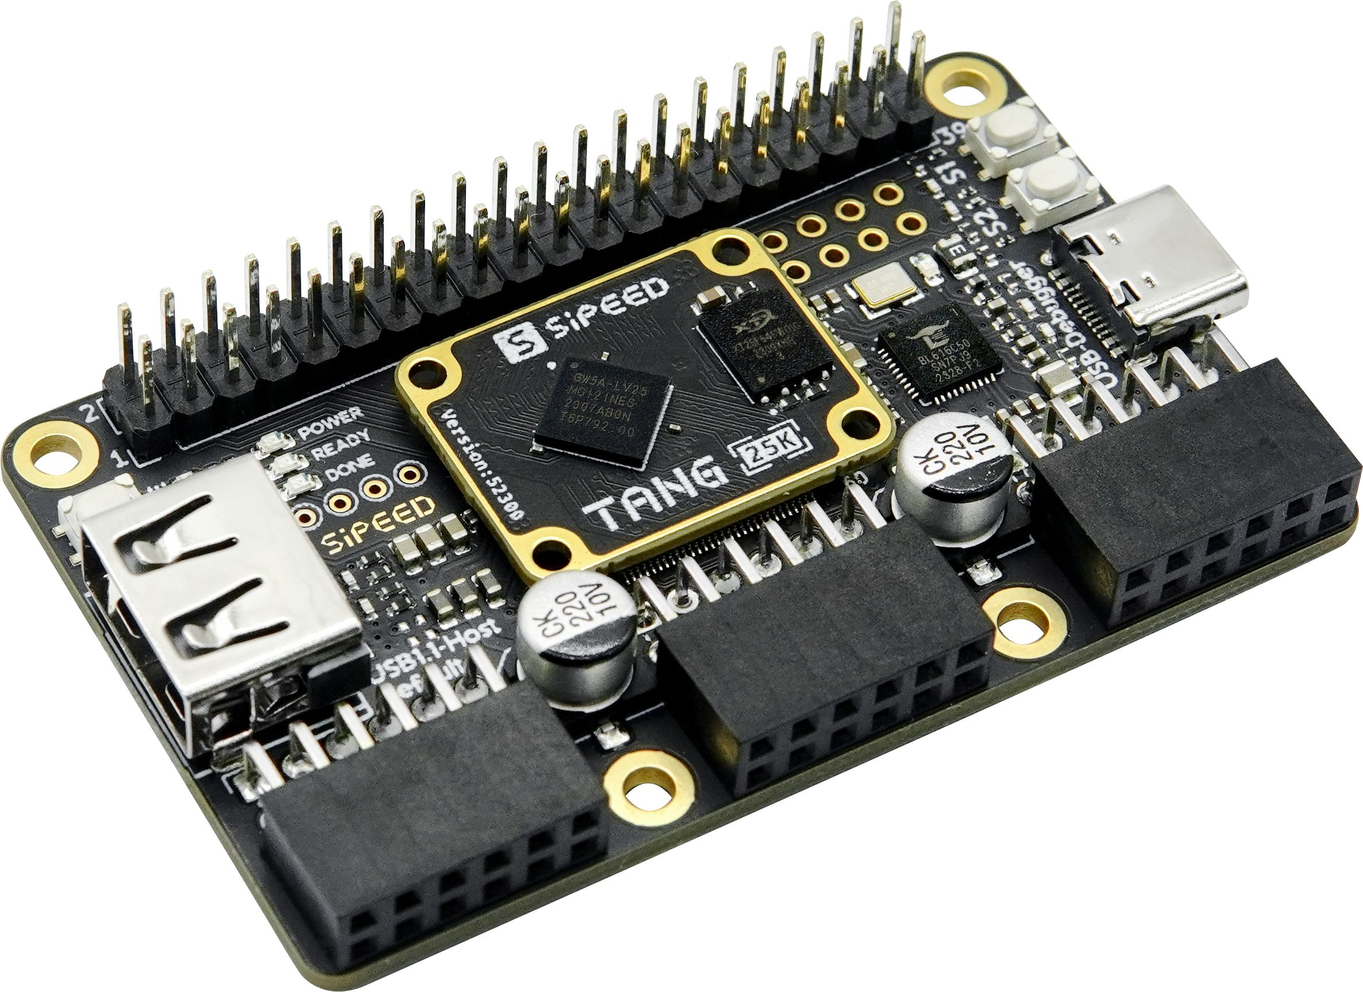
图 3 自制 USB3.0 雷达采集卡贴合调试预览图
